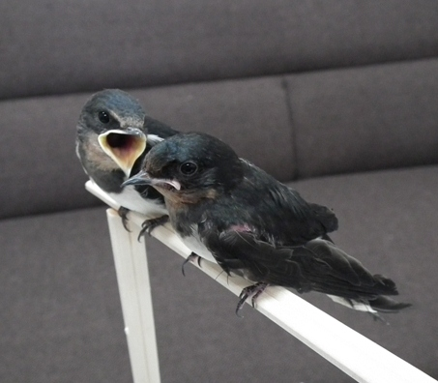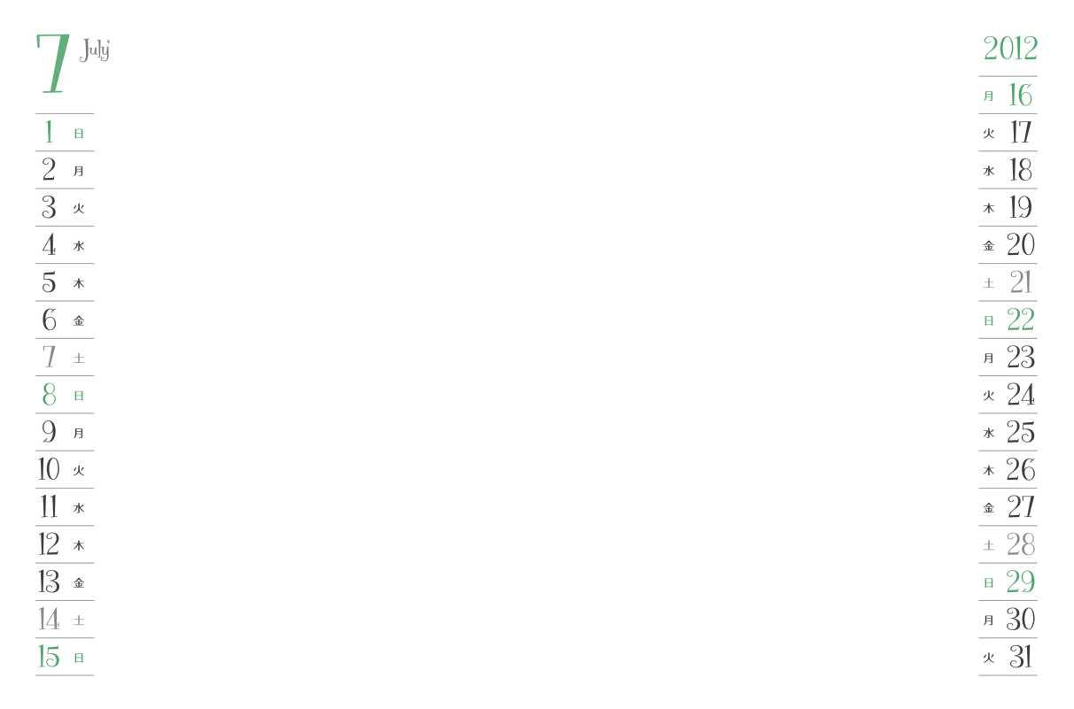

ルーちゃんとメムちゃん　　　　　　　　　　 　　　　　　 Photo by 茶畑さん